クリーンパーク北但の焼却灰等運搬業務

一般競争入札（制限付） 様式集

２０２６年１月

北但行政事務組合

№ | 内 容 等 | ページ
【入札参加申込に必要な書類】
１ | 一般競争入札参加申込書 | １
２ | 誓約書 | ２
【入札執行時の様式等】
別紙１ | 委任状 | ３
別紙２ | 業務委託入札（見積）書 | ４
入札書別紙 | 単価契約積算内訳書 | ５
別紙３ | 封筒作成例 | ６
【その他】
１ | 入札会場案内図 | ７
目 次
（様式１）

一般競争入札参加申込書

業務番号 ： 北但第2537号
業 務 名 ： クリーンパーク北但の焼却灰等運搬業務
入 札 日 ： 2026年３月９日（月）
入札場所 ： クリーンパーク北但・管理棟２階大会議室

上記業務に係る競争入札に参加する者に必要な資格について確認されたく、指定の書類を添えて申し込みます。
なお、当社は、契約を締結する能力を有しない者及び破産者で復権を得ない者でないこと、並びに添付資料の内容については、事実と相違ないことを誓約します。
違反した場合は、いかなる措置を受けても異議ありません。

年 月 日

北但行政事務組合 管理者 様

住 所

商号又は名称

代表者職氏名 ㊞

■連絡担当者の所属・職・氏名

TEL
FAX
メールアドレス

１
（様式２）

誓 約 書

業務番号 ： 北但第2537号
業 務 名 ： クリーンパーク北但の焼却灰等運搬業務

上記業務の入札参加資格審査の申請に当たり、落札した場合には、仕様書に定める条件を満たした本業務に使用する運搬車両を、履行期間の始期までに確実に用意することを誓約します。
なお、確保できなかった場合は、いかなる措置を受けても異議を申し立てません。

年 月 日

北但行政事務組合 管理者 様

住 所

商号又は名称

代表者職氏名 ㊞

２
（別紙１）

委 任 状

私は、 を代理人と定め下記の
権限を委任します。

記

北但第2537号 クリーンパーク北但の焼却灰等運搬業務 の一般競争入札に関する一切の権限

使用印鑑

年 月 日

北但行政事務組合 管理者 様

住 所
商号又は名称
代表者職氏名 ㊞

３

（別紙２）
業務番号 | 北但第 2537 号

入札
業務委託 書
見積

業務名 クリーンパーク北但の焼却灰等運搬業務

履行の場所 クリーンパーク北但及び組合が指定する場所

億
この金額 ￥

上記の業務については、北但行政事務組合契約規則（平成７年北但行政

事務組合規則第34号）は勿論、契約条項その他関係書類及び現場等を熟知

入 札
のうえ上記の金額をもって します。
見 積

なお、当社（私）は不法、不正又は反社会的行為を始めとする、北但行政事務組合指名

停止基準に定める要件に、抵触していないことを誓約いたします。

また、落札後であっても、前記並びに入札公告に定められる参加資格及び入札に関する

各種条件等に反している事実が認められた場合は、一方的に落札を無効とされても異議あ

りません。
2026年３月９日

北但行政事務組合 管理者 様

住 所
商号又は名称
代表者職氏名 ㊞
(代理人氏名) ㊞

※注意①「入札」「見積」のうち該当する文字を○で囲むこと。
②金額は、訂正しないこと。
③代理人が入札を行う場合は、委任状を提出のうえ、入札参加者の「住所」「商号又は名称」
「代表者職氏名」の記名のほか、代理人も記名・押印すること。

４

（入札書別紙）
業務番号 | 北但第 2537 号

単価契約積算内訳書

業務名 クリーンパーク北但の焼却灰等運搬業務

履行の場所 クリーンパーク北但及び組合が指定する場所

履行場所 | 単価（円）  Ａ | 運搬予定量（ｔ）  Ｂ | 小計（円）  Ａ×Ｂ
香美町最終処分場 |  | 1,688
ひょうご環境創造協会赤穂事業所 |  | 2,015
豊岡市立豊岡最終処分場 |  | 460
合 計
※ この契約書単価積算内訳表は入札書と一体となって構成されているため、入札に当たっては、入札書に添付して提出する必要があります。

入札金額 ￥

商号又は名称

５

（別紙３）
封筒作成例

① 金額の訂正は、無効となります。金額を間違えた場合は、別の用紙を使用してください。
② 代理人が入札を行う場合は、委任状（別紙１）を提出してください。

③ 入札書は、下記の封筒に入れ（糊付け）、封印して提出してください。

記

ア．封筒の大きさ：長３封筒（２３５㎜×１１８㎜）が望ましい。
イ．封筒の作成例
【おもて】
入 札 書
北但行政事務組合 管理者 様

業務番号 北但第2537号
業務名 クリーンパーク北但の焼却灰等運搬業務
2026年３月９日

住所 ○○○○○○○○
商号又は名称○○○○○○○○
代表者職氏名○○○○○○○○

【う ら】

㊞
㊞
㊞
㊞
㊞
㊞
㊞

６

入札会場案内図

〈管理棟〉

駐車場

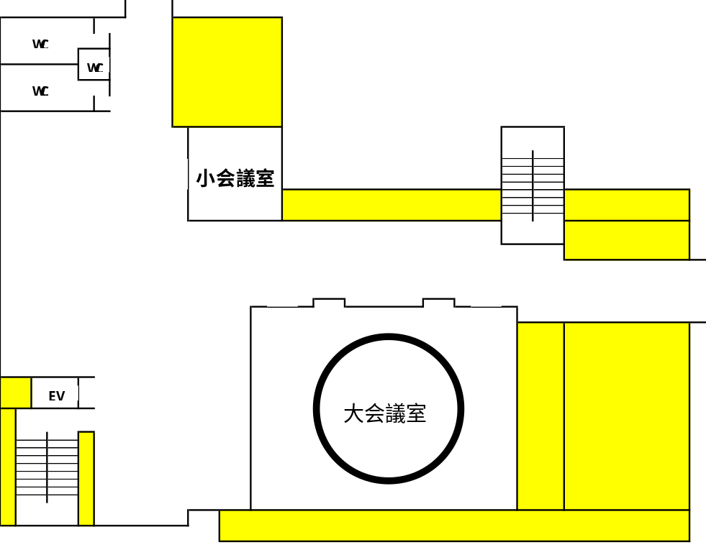

〈管理棟２階〉

入札会場
入札会場
入札会場
入札会場

７
控 室
入札会場

